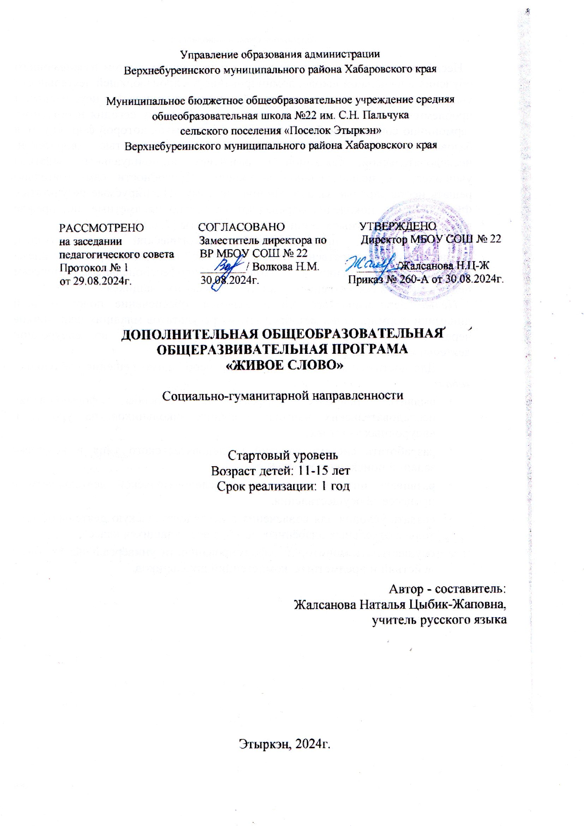

**Пояснительная записка**

Дополнительная общеобразовательная общеразвивающая программа художественной направленности "Живое слово" для учащихся муниципального бюджетного общеобразовательного учреждения средняя общеобразовательная школа №22 им.С.Н.Пальчука Верхнебуреинского муниципального района Хабаровского края.

Программа разработана в соответствии с государственной образовательной политикой и современными нормативными документами в сфере образования:

1. Федеральный закон РФ «Об образовании в Российской Федерации» от 29 декабря 2012 г. № 273-ФЗ «Об образовании в Российской Федерации» ( далее ФЗ).;
2. Концепция развития дополнительного образования детей до 2030 года, утверждена распоряжением Правительства Российской Федерации от 31 марта 2022 г. № 678-р;
3. Концепция развития дополнительного образования детей до 2030 года (утв. Распоряжением правительства РФ от 31.03.2022г. №678-р).
4. Приказ Министерства просвещения Российской Федерации от 27.07.2022г. № 629 «Об утверждении порядка организации и осуществления образовательной деятельности по дополнительным общеобразовательным программам».
5. Приказ Министерства просвещения Российской Федерации от03.09.2019г №467 «Об утверждении Целевой модели развития региональных систем дополнительного образования детей».
6. Положение в ДОП, реализуемых в Хабаровском крае (Приказ КГАОУ ДО РМЦ ОТ 26.09.2019 № 383П)
7. Устав ОУ

С целью повышения интереса к художественному слову, приобщения учащихся к творческой работе, развитию у детей стремления более глубоко изучать поэтические произведения, познать основы художественного слова создана программа кружка «Живое слово». Данная программа позволяет более подробно, в доступной форме, познакомить детей с теорией литературы.

***Актуальность программы***

Занятия литературным творчеством имеют огромное значение в становлении личности ребёнка, создают благоприятные условия для развития творческого воображения, полёта фантазии, развития правильной, грамотной речи, развивают способность свободно, нестандартно мыслить, проявлять себя в творчестве.

***Основная цель программы*** - через знакомство с аспектами поэтического мастерства развивать умение создавать стихи, анализировать

лирические произведения собственного сочинения и других авторов; формировать компетентность в области стихосложения; развивать

творческий потенциал учащихся.

Программа ставит следующие ***задачи***:

**Обучающие:**

* освоение детьми более глубоких знаний по различным аспектам литературного творчества (стихосложение, жанры и роды произведения,

лексические средства языка);

* формирование у обучающихся творческого мышления: ассоциативных образов, фантазирования, понимание закономерностей, умение решать сложные проблемные ситуации;

* развивать способности свободно, нестандартно мыслить, умение передать свою мысль в письменной и устной форме;

**Воспитательные:**

* воспитание у детей уважения и любви к мировой литературе;

* формирование трудолюбия и требовательности к себе;

* преодоление обучающимися нерешительности и закомплексованности в отношении литературной деятельности;

* формирование адекватной самооценки, развитие коммуникативных навыков, культуры общения со сверстниками.

***Организационно-педагогические основы обучения.***

Настоящая программа рассчитана на 1 год обучения и предназначена для работы с обучающимися 5-9 классов.

***Планируемый результат:***

· рост познавательной и творческой активности у ребят;

· увеличение числа школьников, занимающихся творческой, исследовательской работой.

· формирование у учащихся эстетического, творческого подхода к оформлению материалов;

· развитие наблюдательности, зрительной памяти, воображения, ассоциативного мышления.

· повышение уровня обученности школьников и качества знаний в области литературы, культурологи, эстетики.

***Оценка результативности:***

Оценивание результата – это сопоставление полученного результата с предполагаемым или заданным; соотношение результатов отслеживания с критериями; качественный анализ деятельности относительно целей. Задачи, поставленные в программе, ориентированы на воспитание и развитие детей. С каждым этапом занятий  у обучающихся  появляется потребность  в творческой и познавательной  деятельности.

При работе по данной программе вводный (первичный) контроль проводится на первых занятиях объединения с целью выявления образовательного и творческого уровня детей, их способностей. Он может быть в форме собеседования или тестирования. Текущий контроль проводится для определения уровня усвоения содержания программы. Формы контроля могут быть традиционные (рецензирование работ, защита творческих и исследовательских проектов и т.д.) и нетрадиционные (подготовка для обучающихся творческих заданий по пройденной теме). При такой  форме контроля можно проследить степень интереса ребенка к творческой и исследовательской  деятельности.

В качестве форм подведения итогов организуются публичные чтения произведений собственного сочинения, выступление на концертах,

общешкольных линейках, участие в различных конкурсах.

**Учебно-тематический план**

|  |  |  |  |  |
| --- | --- | --- | --- | --- |
| N п/п | Название раздела, темы | Количество часов | | |
| Всего | Теория | Практика |
| 1. | Вводное занятие | 1 | 1 |  |
| 2. | "Я знаю силу слов" | 6 | 2 | 4 |
| 3. | Основы литературного творчества | 7 | 3 | 4 |
| 4. | Системы стихосложения. | 5 | 3 | 2 |
| 5. | Поэзия, живопись, музыка, природа | 5 | 2 | 3 |
| 6. | Сочинение как вид творческой работы | 4 | 2 | 2 |
| 7. | «Сам язык наш есть… тайна!» | 5 | 2 | 3 |
| 8. | Итоговое занятие | 1 |  | 1 |
|  | Итого | 34 | 15 | 19 |

**Содержание программы**

**Вводное занятие. Что такое поэзия? Поэтические жанры.**

**Теория:**Цель, задачи, содержание программы обучения. Понятие слова «поэзия».Знакомство с лирическими жанрами: гимн, ода, послание, сатира, псалом,сонет, песня, стихотворение, лиро-эпическими: баллада, поэма, роман встихах.

**Практические работы:**Анализ поэтических текстов с целью определения их жанровойпринадлежности.

**«Я знаю силу слов…». Назначение поэта и поэзии.**

**Теория:**Беседа о назначении поэта и поэзии. Знакомство с литературной критикой.

**Практические работы:**Викторины по творчеству русских поэтов. Решение проблемы: как понимать – «Поэтом можешь ты не быть, а

гражданином быть обязан» (Н.А. Некрасов).

**Изобразительно-выразительные средства поэтического языка.**

**Теория:**Троп. Эпитеты. Сравнение. Олицетворение. Метафора. Метонимия. Перифраз. Синекдоха. Гипербола.

**Практические работы:**Чтение и анализ стихотворений на предмет определения в них изобразительно-выразительных поэтических средств. Игра «Подбери тропы». Конкурс стихотворений о природе.

**Системы стихосложения.**

**Теория:**Виды систем стихосложения (античная, песенно-тоническая, силлабо-тоническая, декламационно-тоническая). Открытое мероприятие «Да, мы живем, не забывая!», посвященное 100-летию К. Симонова

**Практические работы:**Игра «Угадай».

**Размер стиха. Теория:**Строфа. Стопы. Размеры стиха (ямб, хорей, дактиль, анапест, амфибрахий).

**Практические работы:**Анализ поэтических произведений русских классиков. Конкурс на написание четверостиший, написанных двусложными и трёхсложными размерами. Конкурс стихов, посвящённый здоровому образу жизни.

**Рифма. «Поход за вдохновением».**

**Теория:**Рифма. Виды рифмовки (парная или смежная, перекрёстная, опоясывающая или кольцевая). Точная и неточная рифмы.

**Практические работы:**Игра «Найди рифму». Конкурс стихотворений «Россия - Родина моя»

**Поэзия и штампы.**

**Теория:**Понятие «штамп» в литературе.

**Практические работы:**Разбор неудачных стихов, несовершенных поэтических произведений, подобранных учителем и учащимися (штампы, стилистические неточности, назидательность).

**Стили речи.**

**Теория:**Связная речь. Стилистические особенности языка. Типы текстов. Композиция художественного произведения. Типы речевых ошибок и способы их исправления.

**Практические работы:**Игра «Составь рассказ».

**Поэзия и живопись.**

**Теория:**Роль живописи в поэтическом творчестве. Вдохновение, навеянное созерцанием.

**Практические работы:**Рассматривание различных репродукций. Переложение на стихотворный текст.

**Музыка в поэзии. Моё поэтическое творчество.**

**Теория:**Роль музыкальных произведений в стихосложении. Настроение.

**Практические работы:**Прослушивание музыки. Наложение стихов на музыку.

**Итоговое занятие**

**Теория:**Обобщение знаний и подведение итогов.

**Календарно - тематическое планирование**

|  |  |  |  |
| --- | --- | --- | --- |
| № | Тема занятия | Кол-во часов | Форма занятия |
| 1 | Вводное занятие. Что такое поэзия? Поэтические жанры. | 1 | Беседа |
| 2 | «Я знаю силу слов…» Назначение поэта и поэзии. | 1 | Беседа |
| 3 | Викторина по творчеству русских поэтов. | 1 | Практикум |
| 4 | Изобразительно-выразительные средства поэтического языка. | 1 | Практикум |
| 5 | Средства художественной выразительности. | 1 | Практикум |
| 6 | Правила художественной декламации. | 1 | Лекция |
| 7 | Чтение и анализ стихотворений. | 1 | Практикум |
| 8 | Игра «Подбери тропы». | 1 | Практикум |
| 9 | Системы стихосложения. | 1 | Лекция |
| 10 | Виды систем стихосложения. | 1 | Лекция |
| 11 | Открытое мероприятие «Да, мы живем, не забывая!». | 1 | Конкурс чтецов |
| 12 | Игра «Угадай». | 1 | Практикум |
| 13 | Размер стиха. | 1 | Лекция |
| 14 | Анализ поэтических произведений русских классиков. | 1 | Практикум |
| 15 | Конкурс на написание четверостиший. | 1 | Практикум |
| 16 | Конкурс стихотворений «Россия - Родина моя». | 1 | Конкурс |
| 17 | Рифма. «Поход за вдохновением». | 1 | Игра "Найди рифму" |
| 18 | Рифма. «Поход за вдохновением». | 1 | Практикум |
| 19 | Конкурс стихов, посвященный здоровому образу жизни. | 1 | Конкурс |
| 20 | Виды рифмовки. | 1 | Беседа |
| 21 | Точная и неточная рифмы. | 1 | Беседа |
| 22 | Игра « Найди рифму». | 1 | Игра |
| 23 | Поэзия и штампы. | 1 | Лекция |
| 24 | Понятие «штамп» в литературе. | 1 | Лекция |
| 25 | Стили речи. | 1 | Практикум |
| 26 | Связная речь. Стилистические особенности языка. | 1 | Практикум |
| 27 | Типы текстов. Композиция художественного произведения. | 1 | Беседа |
| 28 | Типы речевых ошибок и способы их исправления. | 1 | Практикум |
| 29 | Игра « Составь рассказ». | 1 | Игра |
| 30 | Поэзия и живопись. | 1 | Беседа |
| 31 | Роль живописи в поэтическом творчестве. | 1 | Практикум |
| 32 | Музыка в поэзии. | 1 | Беседа |
| 33 | Моё поэтическое творчество. | 1 | Практикум |
| 34 | Подведение итогов. Конкурс чтецов. | 1 | Литературный вечер |

**Материально-техническое обеспечение**

Для занятий литературного кружка необходимы соответствующие дидактические материалы и техническое оборудование. В их числе:

1. Репродукции картин, фотографий поэтов и писателей.

2. CD-диски, DVD-диски с изображение пейзажей, видеофрагменты из литературных произведений, аудиозаписи музыкальных произведений.

3. Материалы для художественного творчества (гуашь, акварель, бумага и т. д.)

4. Компьютер, мультимедийный проектор.

**Список литературы**

1.  Беленький Г.И. Приобщение к искусству слова. – М.: Просвещение, 1990.

         2.Дмитренко Т.А. Образовательные технологии в системе высшей школы /Педагогика, 2004. – №2. – С.54-59 ( http://quality.petrsu.ru/f )

3. Зинина Е.А. Основы поэтики. Теория и практика анализа художественного текста. Учебное пособие. М.: Дрофа, 2006

4. Ладыженская Т. А. Детская риторика в рисунках, стихах, рассказах: Метод. рекомендации: Кн. для учителя. – М: Просвещение, 2000. – 96 с.: ил.;

5. Маранцман В.Г. Анализ литературного произведения и читательское восприятие школьников. – Л., 1974.

6.Коровина В.Я Читаем, думаем, спорим… Вопросы и задания по литературе. 7 класс. М.: Просвещение, 1997